Муниципальное дошкольное образовательное учреждение
«Чернавский детский сад»
муниципального образования-милославский муниципальный район рязанской области

Конспект НОД с использование ИКТ
в средней группе «Дары осени»

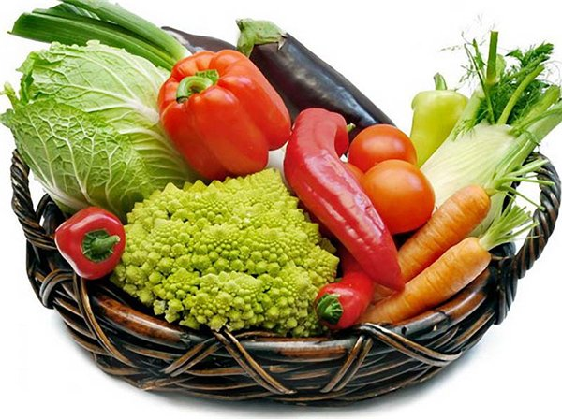

Воспитатель:
Шикунова И.Н.

Чернава
2017 г

Интеграция образовательных областей: «Познавательное развитие», «Речевое развитие»
Используемая современная образовательная технология:
информационно-коммуникационные технологии.
Цель: закрепление знаний детей об овощах и фруктах.
Задачи:
• закреплять умение детей классифицировать предметы по теме "Овощи. Фрукты";
• продолжать развивать речь детей, умение высказываться определениями;
• совершенствовать умение детей составлять рассказ по плану, данному воспитателем;
• продолжать развивать логическое мышление при отгадывании загадок;
• продолжать развивать сенсорные способности детей при определении качества предметов;
• продолжать развивать у детей любознательность;
• воспитывать коммуникативные навыки.
Материалы и оборудование: презентация по теме; мультимедийная установка; аудиозапись О. Поляковой «Осенние дорожки»; натуральные овощи и фрукты, их муляжи; д/и «Чудесный мешочек»; корзина; костюм Осени для воспитателя.
Предварительная работа: рассматривание картинок и муляжей овощей и фруктов; лепка, рисование; чтение и разучивание стихов и рассказов о фруктах и овощах; беседы о пользе овощей и фруктов; дидактические игры «Опиши, мы отгадаем», «Что лишнее? », «Чудесный мешочек», «Во саду ли, во огороде»; сюжетно-ролевые игры «Овощной магазин», «Готовим обед»; подвижные игры «В огороде пугало, пугало стоит», «Баба сеяла горох», «Огород», «Яблонька».
Ход НОД:
Организационный момент:
Дети сидят на ковре полукругом. Педагог в костюме Осени, под музыку О. Полякова «Осенние дорожки» выходит к детям.
Воспитатель: Здравствуйте дети, вы меня узнали?
Пусты поля,
Мокнет земля
Дождь поливает
Когда это бывает?
(С. Я. Маршак) . (Осень!)
Вводная часть:
Воспитатель: Правильно, дети, я - Осень. Меня к вам позвал осенний листок. Он мне прошептал, что здесь дети много знают и любят играть. Это правда?
Воспитатель: Я сегодня к вам пришла, много игр вам принесла, но сначала мне ответьте, вы любите время года – осень?
Осень щедрою рукою
Одарила нас с тобою.
И на каждой грядке
Выросли загадки.
Как вы думаете, про что я буду загадывать загадки? (Про овощи) .
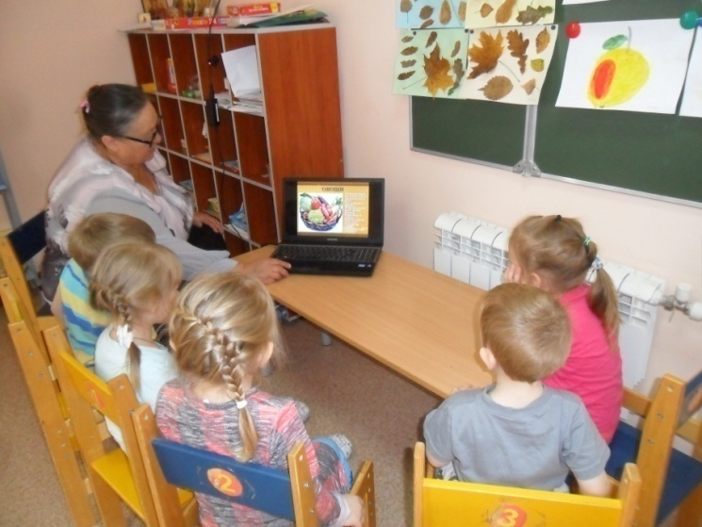
Воспитатель: А что еще нам дарит Осень? (Фрукты) .
(Слайд № 2) .
Фрукты – яблоки и груши,
Очень любят детки кушать.
Пусть запомнят все скорее:
На деревьях фрукты зреют!
Знают точно все ребятки:
Лук, морковь растут на грядке.
Овощи для всех важны –
И полезны, и вкусны! (И. Толмачева)
Воспитатель: А вот и первая загадка. Если вы правильно будете отгадывать мои загадки, то отгадка откроется. Слушайте внимательно.
(Слайд № 3)
Я длинный и зеленый,
Вкусен я соленый,
Вкусен и сырой.
Кто же я такой? (Огурец) .
В этих желтых пирамидках
Сотни зерен аппетитных. (Кукуруза).
Круглое, румяное,
Я расту на ветке.
Любят меня взрослые,
И маленькие детки. (Яблоко) .
Прежде чем его мы съели,
Все наплакаться успели. (Лук) .
(Слайд № 4) .
Он бывает, дети, разный –
Желтый, травяной и красный.
То он жгучий, то он сладкий,
Надо знать его повадки.
А на кухне – глава специй!
Угадали? Это… (Перец) .
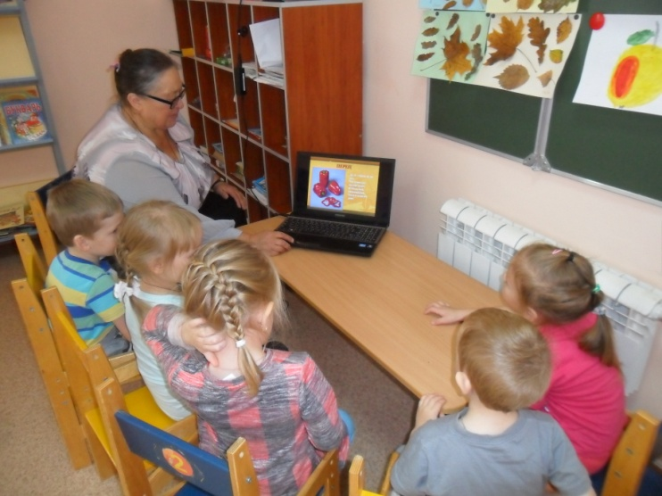
Кругла да гладка,
Откусишь – сладка.
Засела крепко -
На грядке… (Репка) .
Красна девица,
Сидит в темнице,
А коса на улице. (Морковь) .
Как надела сто рубах,
Захрустела на зубах. (Капуста) .
(Слайд № 5) .
Маленький и горький, луку брат. (Чеснок) .
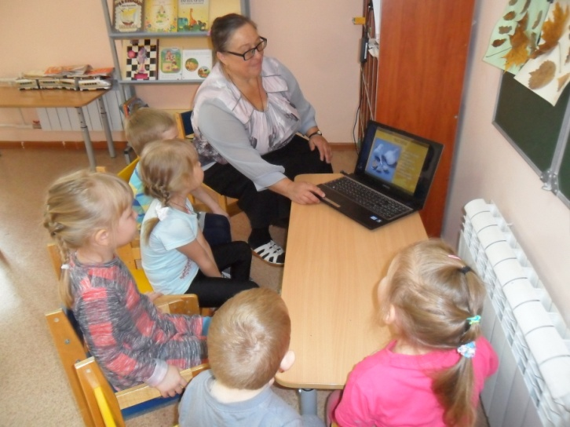
Что за фрукт поспел в садочке?
Кость внутри, в веснушках щечки.
Прилетел к нему рой ос -
Сладок мягкий. (Абрикос) .
Жарким солнышком согрет,
В шкурку, как в броню, одет.
Удивит собою нас
Толстокожий (Ананас) .
Знают этот фрукт детишки,
Любят есть его мартышки.
Родом он из жарких стран,
В тропиках растет. (Банан) .
Воспитатель: Молодцы. Загадки отгадывать вы умеете. А вы знаете, чем полезны овощи и фрукты? (Выслушиваются и обобщаются ответы детей) .
Воспитатель: Слушайте, я вам расскажу еще одну историю:
Вот однажды овощи с грядки,
Нарушили все порядки.
Прыг и с грядки наутек.
Отыщи – ка, их, дружок.
И я даже знаю, где они спрятались. Они спрятались вот в этот чудесный мешочек. Вы будете искать их на ощупь, не подглядывая в наш чудесный мешочек.
(Дети на ощупь находят овощи и фрукты, называют его и показывают всем. Описывают форму, цвет, какой на вкус) .
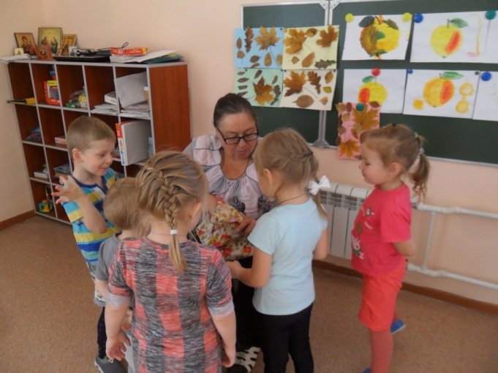

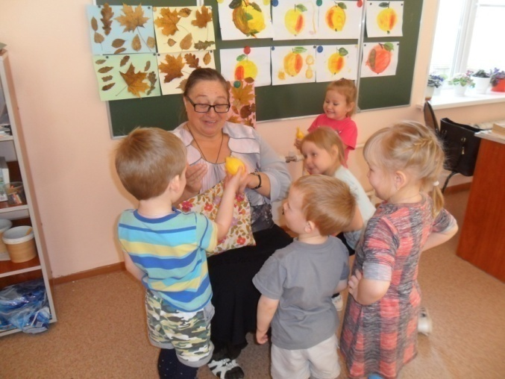

Воспитатель: Молодцы. Вы хорошо справились и с этим заданием. Теперь давайте поиграем в игру «Что напутал художник». Вы внимательно смотрите на слайд и говорите на картинке нарисовано неправильно.
(Слайд № 6) .
Физкульминутка «Яблоко».
Воспитатель: Сейчас, ребята, я приглашаю вас на прогулку в сад.
Вот так яблоко! Оно – (Встают руки в стороны.)
Соку сладкого полно. (Руки на пояс.)
Руку протяните, яблоко сорвите. (Протягивают руки вперед.)
Ветер ветку стал качать, (Поднимают руки вверх, качают руками.)
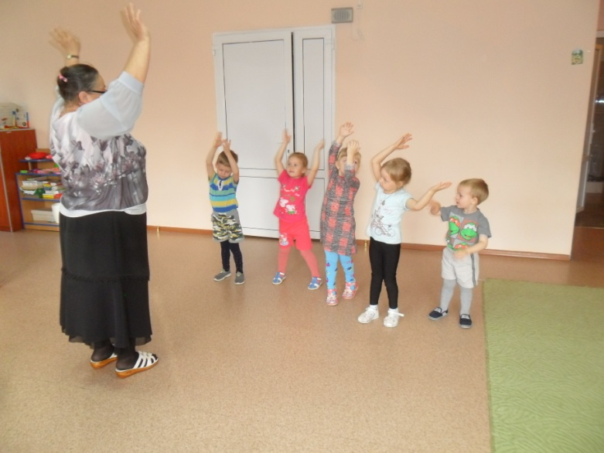
Трудно яблоко достать (Поднимаются на носочки.)
Подпрыгну, руку протяну (Подпрыгивают.)
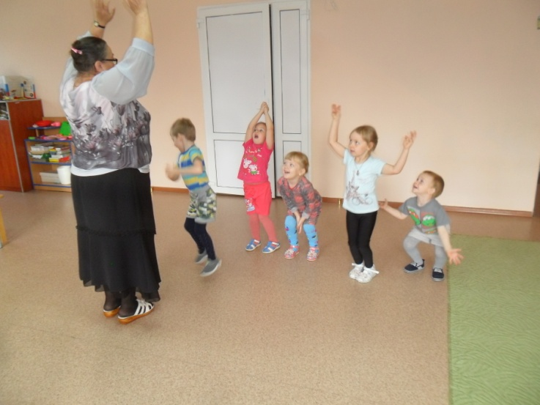
И быстро яблоко сорву! (Хлопают в ладоши над головой.)
Вот так яблоко! Оно - (Встают руки в стороны.)
Соку сладкого полно. (Руки на пояс.)
Воспитатель: Молодцы. Играть вы тоже хорошо умеете.
Я приготовила вам еще одну интересную игру, которая называется «Фигуры». Вам надо внимательно посмотреть и сказать, на какую фигуру похож овощ или фрукт. (Дети выполняют задание).
(Слайд № 7) .
Воспитатель: Молодцы, вы справились и с этим заданием. Вы мне очень понравились, я дарю вам корзину овощей и фруктов и у меня есть еще одна игра для вас, которая называется «Угадай на вкус». (Дети с завязанными глазами пробуют на вкус овощ или фрукт и отгадывают его название).
Заключительная часть:
Воспитатель: Молодцы. Мне очень понравилось у вас в гостях. Вы много интересного знали, и надеюсь, что узнали еще больше.
Спасибо вам ребята, что порадовали меня. А сейчас мне надо в путь. Приду к вам в следующем году. До свидания, ребята!
(Дети под музыку О. Поляковой «Осенние дорожки» провожают Осень) .

